Ф.И.О участника: Черемушкина Ольга Владимировна
Место работа: муниципальное бюджетное общеобразовательное учреждение «Луховицкая средняя общеобразовательная школа №1», г. Луховицы
Номинация: «Учитель-логопед»

КОНСПЕКТ занятия по речевому развитию
на тему: «Звуки и буквы С и З»
для детей подготовительной группы
Задачи: закреплять знания детей о буквах и о звуках. Называть слова на заданную букву. Упражнять в умении различать звуки С и З в словах. Совершенствовать навык определения места звука в словах. Формировать фонематический слух и восприятие. Совершенствовать грамматический строй речи (формировать навык и умение согласовывать местоимение и существительное). Развивать подвижность артикуляционного аппарата при выполнении артикуляционной гимнастики с элементами биоэнергопластики. Развивать навык координированных движений пальцев рук, при выполнении серии упражнений, внимание, память, мышление.
Оборудование: мольберт, магнитные буквы, колонка, планшеты детские, карточки и буквы на липучках «С» и «З», карточки и фломастер чёрного цвета, схемы ребусов.
Ход занятия.
- Организационный момент.
Станем рядышком, по кругу,
Скажем «Здравствуйте!» друг другу.
Если каждый улыбнётся –
То занятие начнётся.

Не будем отвлекаться,
Начинаем заниматься.

- Артикуляционная гимнастика под музыкальное сопровождение (с применением биоэнергопластики).

Чтоб красиво говорить,
Нужно с языком дружить.
Его мы будем разминать,
Упражненья выполнять.

С языком мы поиграли
Хорошо его размяли.

- (На мольберте размещены пройденные буквы)
– Что это? (Это буквы)
- Скажите, чем отличаются буквы от звуков? (Буквы мы видим, пишем, читаем, а звуки мы слышим и произносим)
- Звуки А, У, О, И, Ы, Э какие? (Гласные)
- Почему эти звуки гласные? (Эти звуки поются, тянутся, не встречая преград во рту).
- Каким цветом мы обозначаем гласные звуки? (Красным)
- Звуки П, Т, К, М, С, З…. какие? (Согласные)
- Почему эти звуки согласные? (Эти звуки петь нельзя, потому что во рту они встречают преграды: губы, зубы, язык)
- Каким цветом мы обозначаем согласные звуки? (Синим и зелёным)
- Правильно!
- Дидактическая игра «Букву выбирай, и слово на данный звук называй».
С этими буквами будем играть,
С мольберта снимать
И слово на неё называть.
(Ребенок выбирает букву и придумывает на этот звук слово).
- Молодцы! С этим заданием вы справились.
5. Работа с планшетами.
Будем дальше мы играть,
И задания выполнять.

К столам вы проходите
И планшеты перед собой положите.

- Напечатайте букву, обозначающую звук [О] в правом верхнем углу.
- Напечатайте букву, обозначающую звук [А] в левом нижнем углу.
- Напечатайте букву, обозначающую звук [У] в левом верхнем углу.
- Напечатайте букву, обозначающую звук [Ы] в правом нижнем углу.
- Напечатайте букву, обозначающую звук [Э] в центре.
С планшетами поиграли,
На середину стола их убрали.
- Упражнение «Определи, какой звук слышится, и какая буква пишется в начале слова».
В настольные игры любим мы играть
И правильно буквы подбирать.

- Положите перед собой карточку с картинками. Рассмотрите её.
- Определите какой звук слышится в начале названия картинки и подберите правильную букву.
- Назовите сколько слогов в слове сыр? А в слове собака?
7. Упражнение «Жадина».
- Посмотрите внимательно на карточку, назови предметы, про которые можно сказать: «Он мой…», «Она моя…».

С карточками дружно поиграли
И на край стола их убрали.

Теперь дальше поспешим
И задание следующее решим.
- Подвижная игра.
Дружно друг за другом встали
И за мною пошагали.

Ровно встаньте, улыбнитесь,
Выше, выше подтянитесь.
Ну-ка, плечи распрямите,
Поднимите, опустите,
Влево, вправо повернулись,
Рук коленями коснулись.
Сели, встали, сели, встали
И по кругу побежали.

Мы бежали, мы бежали
И до следующего задания добежали.

К столам проходите
И карточку с буквами
Перед собой положите.

- Игра «Определи, какую букву надо напечатать?»
- Прочитайте и вставьте фломастером пропущенные буквы, которые изображены в верхней части карточки.
- Какие слова получились?
- Начинаем проверять с верхней строчки. Читаем слева направо.
- Молодцы! Сложное задание, но вы с ним справились!
С этими карточками тоже поиграли
И на край стола их убрали.

- Пальчиковая гимнастика.

Чтобы дальше нам писать,
Надо пальцы нам размять.
Мы ладошки потрясём,
Каждый пальчик разомнём.
1, 2, 3, 4, 5.
Дальше будем мы писать.

- Игра «Ребус».
- Ребята, посмотрите! Это ребусы. Мы очень любим с вами разгадывать ребусы.
- Возьмите планшеты и отгадайте, что за слово здесь зашифровано.
- Подсказка: записывайте на планшете букву сначала самую большую букву, затем поменьше, а далее самую маленькую. Прочитайте слово, которое получилось.
- Помните! Пишем слева направо!

Хорошо мы с вами играли
Все ребусы отгадали.
- Итог занятия.
- Рефлексия.
- Расскажите ребята, вам понравилось занятие?
- Какое задание вам понравилось больше всего?
- Какое задание было для вас самым сложным?
- Мне тоже очень понравилось с вами играть и заданья выполнять. Вы такие молодцы!
ПРИЛОЖЕНИЕ
Упражнение «Определи, какой звук слышится, и какая буква пишется в начале слова» (задание №6).
С
С
С
С
С
З
З
З
З
З

 | 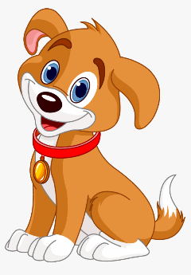 | 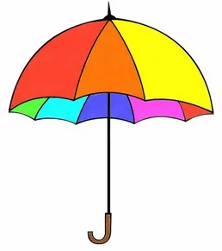
 | 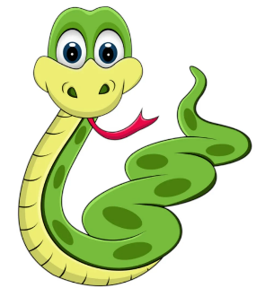 | 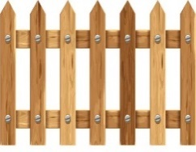
 | 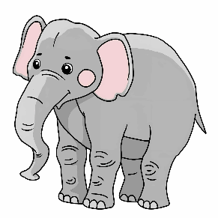 | 

Игра «Определи, какую букву надо напечатать?» (задание №9).
С - З

ОК | УБ | ОН
АНИ | УБЫ | АКАТ

«Ребус» (задание №11).
